**基于DTM动态主题模型的行业动态分析**

收集数据

在新闻资讯类网站，以“AIGC”、“大模型”等为关键词进行搜索，例如：

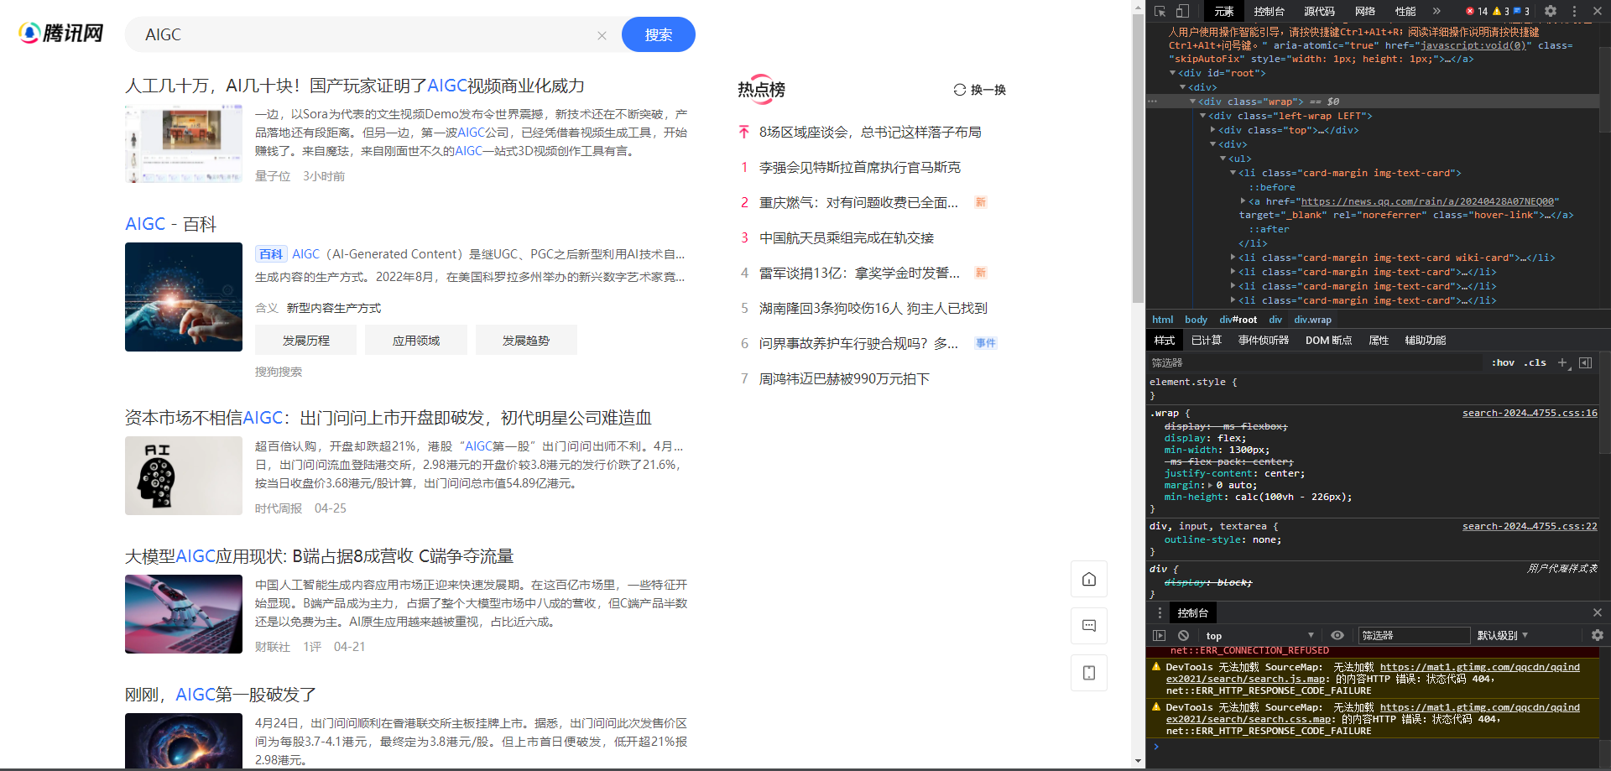

找到并收集资讯链接，爬取资讯

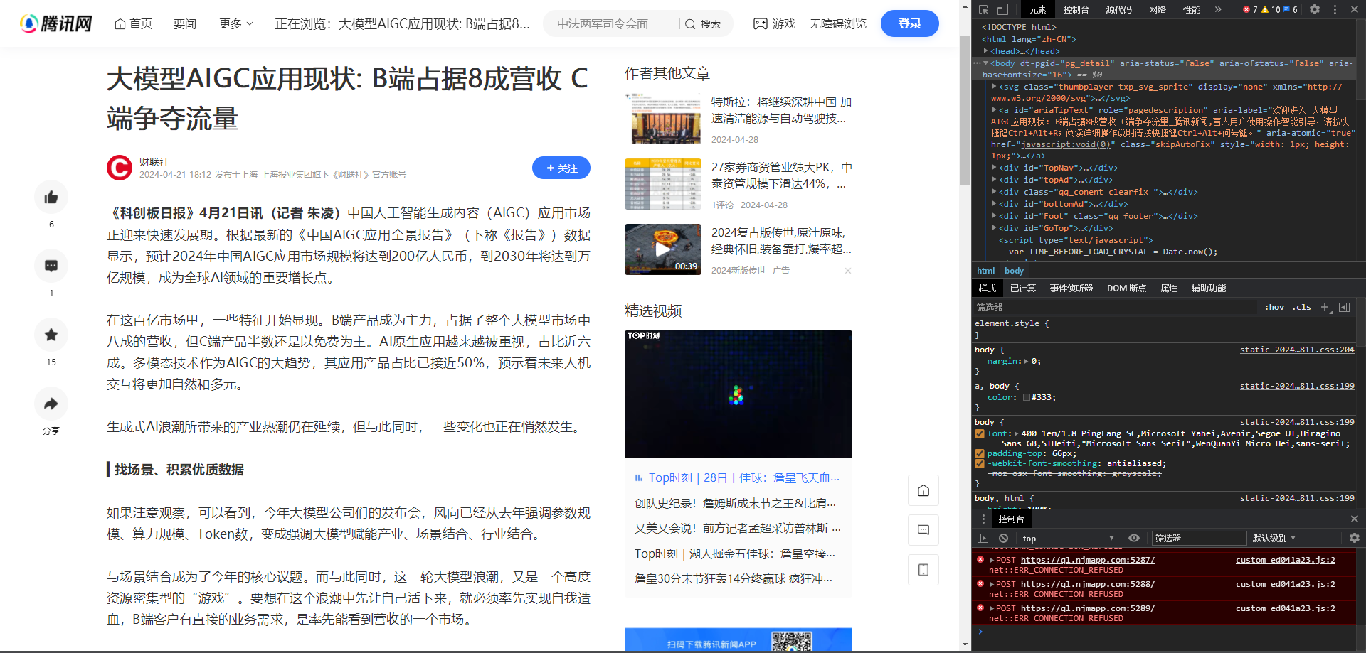

查找时间、标题、正文等信息

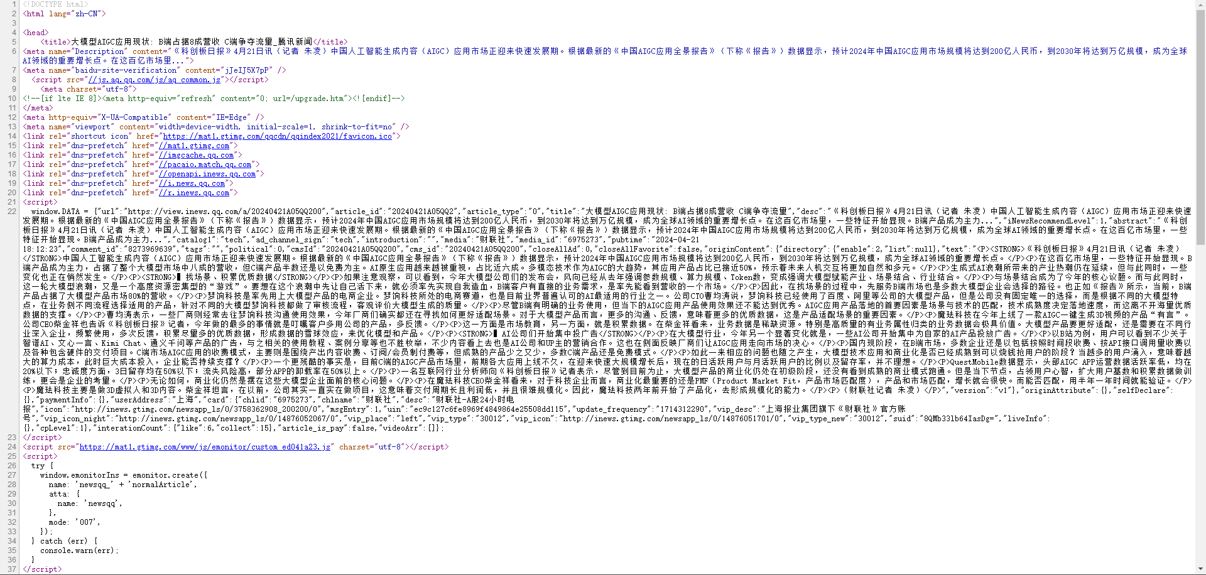

收集并保存为csv数据集

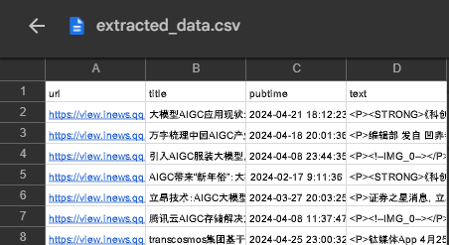

数据按发布时间排列数据，合并标题和正文文本，去除停止词，使用jieba分词器完成文本分词

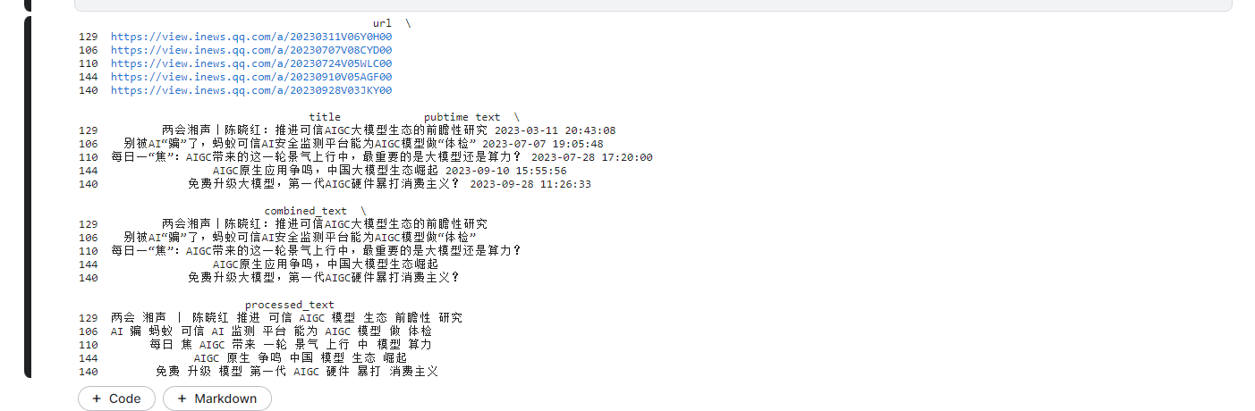

按全部资讯数据所处的月份，划分为9个时间片，每个时间片代表一个月的数据。去除极低频词语，建立词典，语料库。设置topic数为10，训练动态主题模型DTM。获得每个时间片内，topic词语的权重。

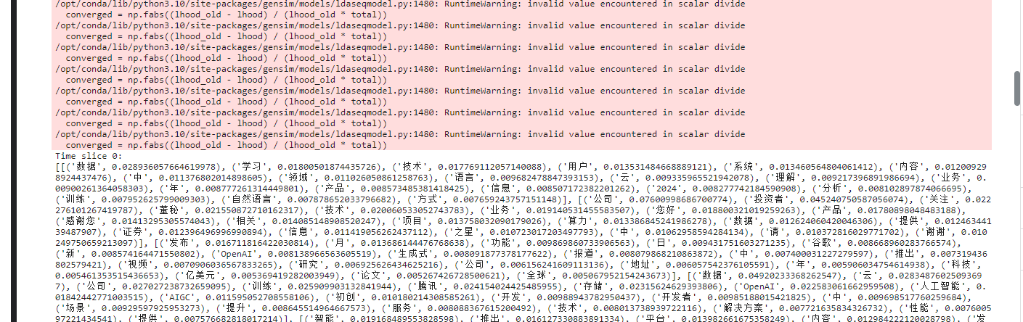

**核心主题与关键词分析**

**时间片0，**

**初期AIGC领域的主题集中在“公司”****“投资者”“产业”上，表明在初期，虽然AIGC这一概念尚不普及，以ChatGPT为代表的AI突破性进展已经引发投资者极高的关注。**

**时间片4-5，**

**随着时间的推移，产业开始向具体的应用场景如“智能”，“平台”，和“企业服务”等方向发展。“AIGC”本身权重出现上升，AIGC概念越发普及。AIGC被逐渐应用在多种业务和产品中，显示出产业生态的丰富和多样化。**

**时间片8，（2024年4月）**

**在最后几个月“投资者”等词语权重发生微弱回落，未来投资可能逐步趋于理性。**

**到了最后一个月，行业关注销售市场和用户交互体验的趋势，关键词例如“用户”，“视频”，“游戏”，和“社交”变得更加显著。这些变化意味着产业正在向着更加用户导向和商业化的方向演变，且市场规模可能在扩大。**

**“社交”领域的应用可能会进一步深化，AIGC技术可能会在用户互动、内容推荐等方面发挥更大的作用。**

**在最后几个月中，“视频”一词的权重显著增加，这可能表明AIGC技术在视频制作、编辑和分发领域的应用越来越受到关注。**

**随着“生成”“技术”的权重下降，可能预示着技术创新的焦点正在从基础的生成能力转向更复杂的应用场景，如视频内容生成。**

**此外，**

**诸如“人工智能”“算力”和“数据”等关键词长期大幅领先其他主题，且领先幅度还在呈不断增大的趋势。可见行业越发重视到，AIGC相比以往的人工智能更强调大模型的应用，训练大模型极大的需要大数据的支撑。高性能AI计算设备相较国外先进水平差距明显，成为制约我国AIGC发展的主要因素之一。再一次验证了先前的熵值法、随机森林回归模型得出的结果。对算力的持续关注可能推动相关企业开发更高效的硬件和软件解决方案，以满足AIGC技术的需求。**

**“开发者”，“初创”，和“合作”等关键词的频繁出现，AIGC产业还处在初期发展阶段，行业内企业对外包和合作持开放态度，这促进了新技术和产品的发展。**

**词汇如“2024”，****“证券”，和“市场”等的出现可能说明政策因素和金融市场对产业发展起到影响作用，这种影响可能正面也可能负面。**

